Índice

1. Objetivo 2
2. Macro Fluxo 2
3. Software 2
4. Como acessar 2
5. Tipo 2
5.1 Periodicidade 2
6. Sintoma 3
7. Descrição 3
7.1.1 Suporte N2 Site da Smiles 6
8. Dúvida 6
9. Controle de Revisões 6

Objetivo
Realizar a monitoração do Clube Smiles.

Macro Fluxo

Software
Site Smiles

Como acessar
www.smiles.com.br

Tipo
Monitoração

Periodicidade
Todos os dias úteis
Horário das 09:00 horas

Sintoma
N/A

Descrição
Link: www.smiles.com.br
Selecione a opção <Clube Smiles>.
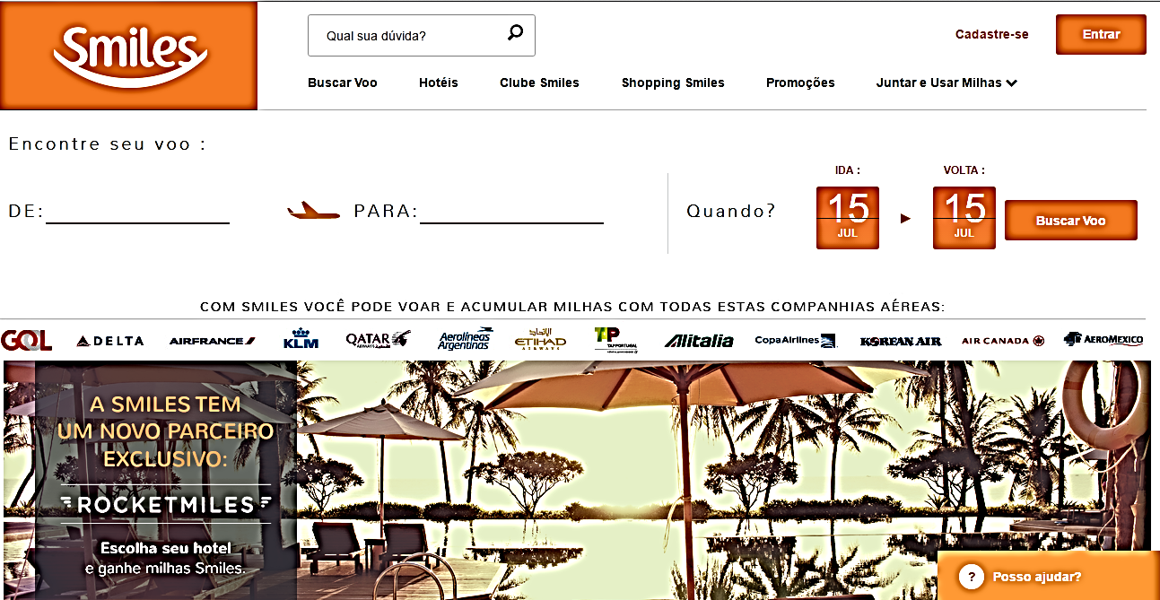

Digite um CPF válido e que não seja do Clube Smiles <xx>.
Selecione a opção <Entre já>.
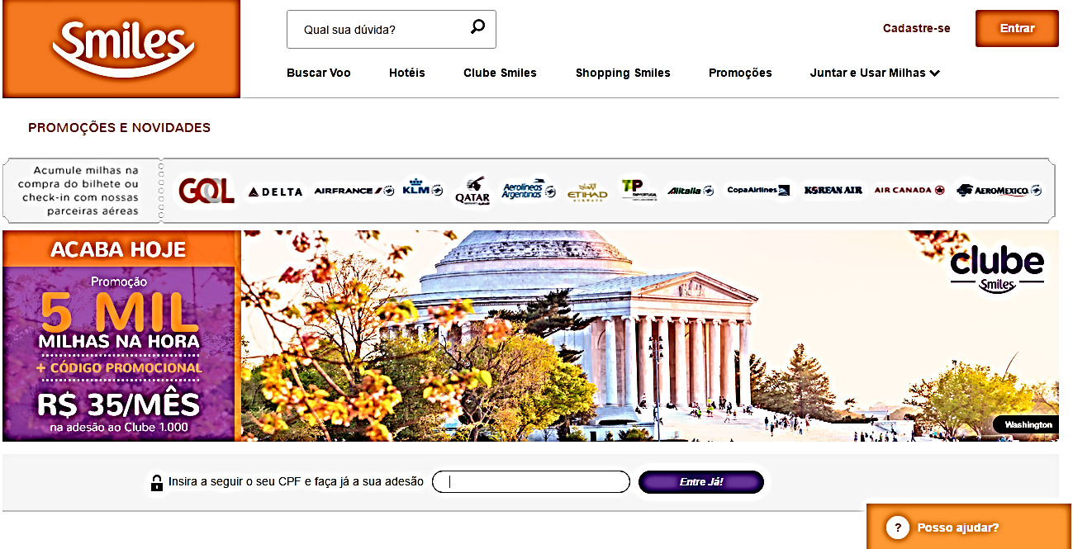

Selecione um valor <150,00 / 99,00 / 35,00>.
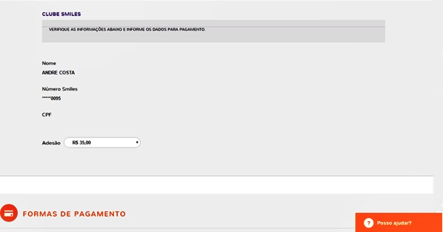

Selecione a opção <Formas de Pagamento>.
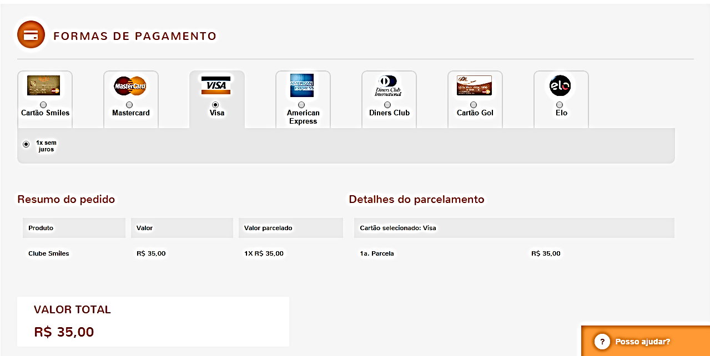

Preencha os campos:
- Nome do titular (Exatamente o que vem escrito ao cartão)
- Número do cartão
- Data de validade
- Código de Segurança
- Selecione abaixo a data de recorrência da mensalidade do Clube Smiles

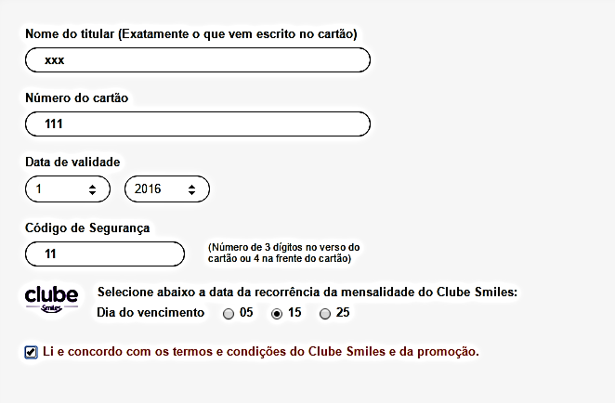

Suporte N2 Site da Smiles
Caso a busca não funcione ou aparecer alguma mensagem de erro, entrar em contato com o Suporte N2 Site da Smiles.

Observação: Os dados de cartão de credito não devem ser validos, pois o objetivo é validar se os campos estão funcionando corretamente.

Utilize o número de cartão: 4111 1111 1111 1111

Dúvida
Caso tenha alguma dúvida e / ou ajuste no procedimento, entre em contato com o Suporte N2 Site da Smiles.

Controle de Revisões
Revisão | Data | Editor | Descrição da Modificação
1.0 | 15/07/2016 | Tânia Ferro  (Chacon | Ilimitada) | Elaboração do procedimento

